BookApp

## Manuel Guzmán

## Alejandro Hernández

## Dileyson Echeverria

Universidad de Medellín

# Mapa de navegación

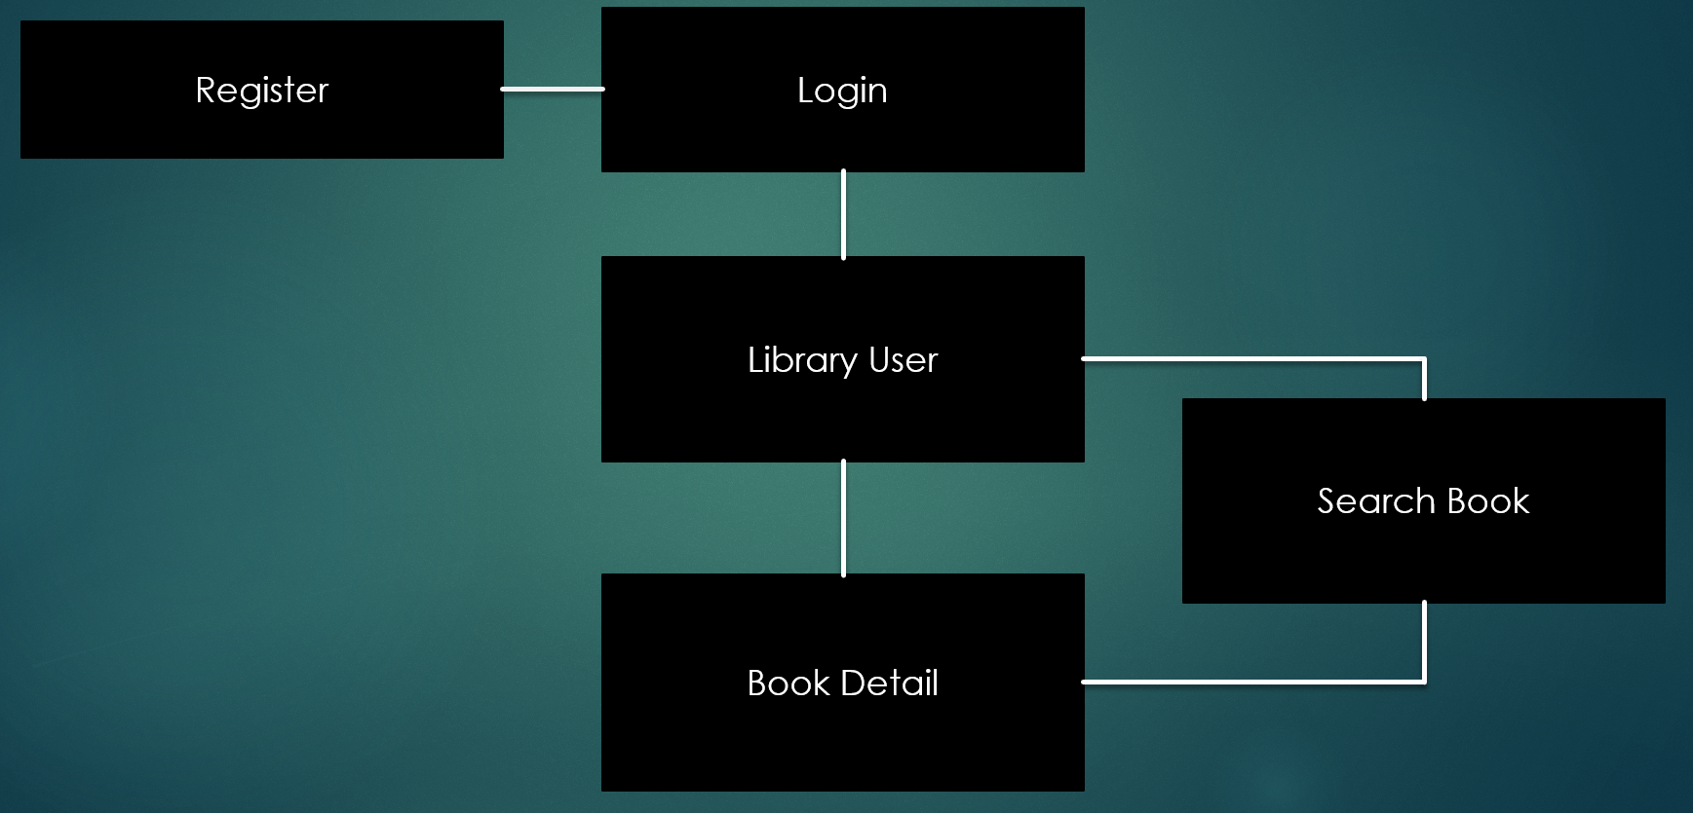

# Historias de usuario

* Trello: <https://trello.com/b/0yECIxW5/bookapp>

# Repositorio

* GitHub: <https://github.com/Dileyson/BookApp>